<https://ejournal.uniska-kediri.ac.id/index.php/Revitalisasi/article/view/6446>

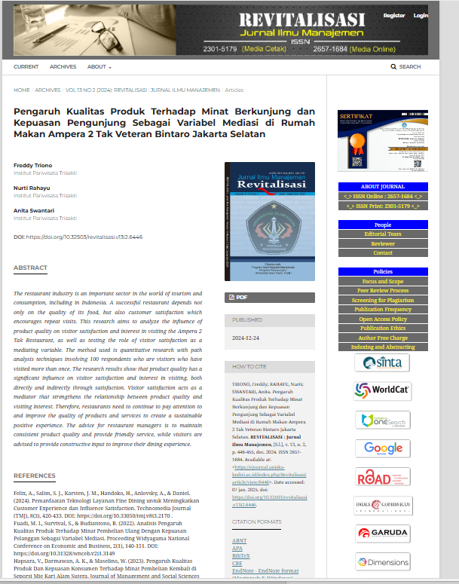

DAFTAR ISI

DAF